ଯାନ୍ତ୍ରିକ ବର୍ଣ୍ଣନା

ADDRESS

ଫଳାଫଳ ପ୍ରୋଟୋକଲ୍ (ଆର୍ପି)

**ଏକ ଇଥରନେଟ୍ ଠିକଣା ରିଜୋଲ୍ୟୁସନ୍ ପ୍ରୋଟୋକଲ୍ |**

**- କିମ୍ବା -**

**ନେଟୱର୍କ ପ୍ରୋଟୋକଲ୍ ଠିକଣାଗୁଡ଼ିକୁ ରୂପାନ୍ତର କରିବା |**

[https://tools.ietf.org/html/rfc826](https://www.google.com/url?q=https%3A%2F%2Ftools.ietf.org%2Fhtml%2Frfc826&sa=D&sntz=1&usg=AFQjCNHSlGxJe18c1VJeIV6ePn4xPAj3rA)

ଆଜିର ଦୁନିଆରେ ନି computer ସନ୍ଦେହ, କମ୍ପ୍ୟୁଟର ନେଟୱାର୍କିଂ ଟେକ୍ନୋଲୋଜିରେ ବ୍ୟବହୃତ ସବୁଠାରୁ ଲୋକପ୍ରିୟ ଟେକ୍ନୋଲୋଜି ଇଥରନେଟ୍ | ଏହାର ଏକ ଉଲ୍ଲେଖନୀୟ ବ features ଶିଷ୍ଟ୍ୟ ହେଉଛି ଏହା ଉଚ୍ଚ କାର୍ଯ୍ୟଦକ୍ଷତା ସ୍ଥିରତା ବ feature ଶିଷ୍ଟ୍ୟ ପ୍ରଦାନ କରେ | ଏହା ଏକ ସହ-ସମ୍ବନ୍ଧୀୟ ସୁ-ପରିଭାଷିତ ପ୍ରୋଟୋକଲଗୁଡିକର ଏକ ପରିବାର ଯାହାକି 10/100 ଏମବିପିଏସ୍ ଇତ୍ୟାଦି ହାରରେ ତଥ୍ୟ ପଠାଇଥାଏ ଯେପରି ଭ physical ତିକ ମିଡିଆ ବ୍ୟବହାର କରି - କୋକ୍ସସିଆଲ୍ କେବୁଲ୍, ନେଟୱାର୍କ ଇଣ୍ଟରଫେସ୍ କାର୍ଡ (NIC) ଇତ୍ୟାଦି |

ଇଥରନେଟ ଟେକ୍ନୋଲୋଜିରେ ସୂଚନା ପ୍ୟାକେଟ ଆକାରରେ ଏକ ଭ physical ତିକ ମିଡିଆ ବ୍ୟବହାର କରି ପଠାଯାଏ | ପ୍ୟାକେଟ ଆକାର ଉପରେ ନିର୍ଭର କରି, ଏଥିରେ ଥିବା ତଥ୍ୟକୁ ଭାଙ୍ଗି ଛୋଟ ଫ୍ରେମରେ ଗୁଡ଼ାଇ ଦିଆଯାଇପାରେ ଏବଂ ତା’ପରେ ଗନ୍ତବ୍ୟ ସ୍ଥଳକୁ ପଠାଯାଏ ଯେଉଁଠାରେ ଏହା ପୁନର୍ବାର ଏକତ୍ର ହୋଇପାରିବ | ପ୍ରେରକଙ୍କ NIC ବ୍ୟବହାର କରି ଏହି ଫ୍ରେମ୍ ଗୁଡିକ ତାରରେ ଲେଖାଯାଇଛି | ଏହି ପ୍ୟାକେଟଗୁଡିକ ଏକ ରିସିଭର୍ ପାଇଁ ପ୍ରେରକଙ୍କ ଦ୍ gener ାରା ସୃଷ୍ଟି ହୋଇଥାଏ ଯାହାକି ନେଟୱାର୍କରେ ସଂଯୁକ୍ତ ହେବା ଆବଶ୍ୟକ | ପ୍ୟାକେଟ୍ ହୁଏତ ରାଉଟର କିମ୍ବା ସୁଇଚ୍ ମାଧ୍ୟମରେ ଏହାର ଗନ୍ତବ୍ୟ ସ୍ଥଳରେ ପହଞ୍ଚିବା ପାଇଁ ଯାତ୍ରା କରିପାରେ | ଦୁଇଟି ନେଟୱର୍କ ପରିଚୟ ମଧ୍ୟରେ ଯୋଗାଯୋଗ ପାଇଁ ଏକ ପ୍ରୋଟୋକଲ୍ ନିୟମର ସେଟ୍ ବ୍ୟାଖ୍ୟା କରେ | ଧ୍ୟାନ ଦିଅନ୍ତୁ ଯେ ପ୍ରେରକ ଏବଂ ରିସିଭର୍ ମଧ୍ୟରେ ଥିବା ଅନ୍ୟ ନେଟୱାର୍କିଙ୍ଗ୍ ଡିଭାଇସ୍ ପ୍ରକ୍ରିୟାକରଣ ପାଇଁ ଏହି ପ୍ୟାକେଟଗୁଡ଼ିକୁ ଉଠାଇବ ନାହିଁ ବରଂ ଏହାକୁ ଛାଡିଦେବ | ତେଣୁ, ଆମକୁ ଏକ ପ୍ରୋଟୋକଲ୍ ଦରକାର ଯେଉଁଠାରେ <ପ୍ରୋଟୋକଲ୍ ପ୍ରକାର, ପ୍ରୋଟୋକଲ୍ ଠିକଣା> ଉପରେ ଆଧାର କରି ଏହା କେବଳ ପ୍ରେରକଙ୍କ ଠାରୁ ରିସିଭର୍ ପର୍ଯ୍ୟନ୍ତ ଏକ ପଥ ଅତିକ୍ରମ କରିବା ଆବଶ୍ୟକ କରେ |

**ABSTRACT:**

ଆସନ୍ତୁ ଧରିବା ଯେ ଦୁଇଟି ନେଟୱାର୍କିଙ୍ଗ୍ ଡିଭାଇସ୍ A ଏବଂ B ସମାନ ନେଟୱାର୍କରେ ବିଦ୍ୟମାନ ଅଛି ଏବଂ ଏହାର ନିମ୍ନ ଗୁଣ ଅଛି:

ଉପକରଣ A:

MAC = M (A)

IP = I (A)

ଉପକରଣ B:

MAC = M (B)

IP = I (B)

ବର୍ତ୍ତମାନ A B ସହିତ ଯୋଗାଯୋଗ କରିବାକୁ ଚାହୁଁଛି ଏବଂ କେବଳ B ର IP ସମ୍ପତ୍ତି ଜାଣେ | I (B) ରୁ M (B) କୁ ମାନଚିତ୍ର କରିବା ପାଇଁ A ଏହାର ପ୍ରୋଟୋକଲ୍ ଷ୍ଟାକ ARP ମଡ୍ୟୁଲ୍ ସହିତ ପରାମର୍ଶ କରିବ | ତେଣୁ A ର ARP ମଡ୍ୟୁଲ୍ ନେଟୱାର୍କରେ ଏକ ପ୍ରସାରଣ ପ୍ୟାକେଟ୍ ପଠାଇବ ଯେଉଁଥିରେ B ଉପକରଣ ଏହାର MAC ବିବରଣୀ ସହିତ ପ୍ରତିକ୍ରିୟା କରିବ | ବର୍ତ୍ତମାନ A ର ARP ମଡ୍ୟୁଲ୍ ଗୁଡିକ ଏହି ସବିଶେଷ ତଥ୍ୟକୁ କ୍ୟାଚ୍ କରେ ଯାହା ତାର ଉପରେ ପଠାଯିବା ପାଇଁ ଏକ ଇଥରନେଟ୍ ପ୍ୟାକେଟ୍ ତିଆରି କରିବାକୁ ବ୍ୟବହୃତ ହୁଏ |

ଟିପ୍ପଣୀ:

ଠିକଣା ରିଜୋଲ୍ୟୁସନ୍ ପ୍ରୋଟୋକଲ୍ (ARP) ହେଉଛି TCP / IP ସୁଟ୍ ର ଏକ ପ୍ରମୁଖ ପ୍ରୋଟୋକଲ୍ ମଧ୍ୟରୁ ଗୋଟିଏ ହେଉଛି IPv4 ଠିକଣା (32-ବିଟ୍ ଲଜିକାଲ୍ ଠିକଣା) କୁ ଭ physical ତିକ ଠିକଣା (48-ବିଟ୍ MAC ଠିକଣା) କୁ ମାନଚିତ୍ର କରିବା | ନେଟୱର୍କ ଉପକରଣଗୁଡ଼ିକୁ ଏକ ତାର୍କିକ ନାମ ଏବଂ ନିମ୍ନ ସ୍ତର କିମ୍ବା ପ୍ରୋଟୋକଲଗୁଡ଼ିକୁ MAC ଠିକଣାରେ ସମାଧାନ କରିବାକୁ ନ୍ୟସ୍ତ କରାଯାଇଛି | ଅନ୍ୟ ଏକ ଉପକରଣ ସହିତ ଯୋଗାଯୋଗ କରିବାକୁ ଆପ୍ଲିକେସନ୍ ସ୍ତରରେ ନେଟୱର୍କ ପ୍ରୟୋଗଗୁଡ଼ିକ IPv4 ଠିକଣା ବ୍ୟବହାର କରନ୍ତି | ତଥାପି, ଡାଟା ଲିଙ୍କ୍ ସ୍ତରରେ, ଠିକଣା ହେଉଛି ବ୍ୟବହୃତ ମୋଡ୍ ହେଉଛି MAC ଠିକଣା (ଏକ 48-ବିଟ୍ ଫିଜିକାଲ୍ ଠିକଣା) ଯାହା ନେଟୱର୍କ କାର୍ଡରେ ସ୍ଥାୟୀ ଭାବରେ ଜଳିଯାଏ | ଠିକଣା ରିଜୋଲ୍ୟୁସନ୍ ପ୍ରୋଟୋକଲ୍ (ARP) ର ଉଦ୍ଦେଶ୍ୟ ହେଉଛି, ଆପଣଙ୍କର ସ୍ଥାନୀୟ କ୍ଷେତ୍ର ନେଟୱାର୍କ (LAN) ରେ ଥିବା ଏକ ଉପକରଣର MAC ଠିକଣା ଖୋଜିବା, ସେହି IPv4 ଠିକଣା ପାଇଁ, କେଉଁ ନେଟୱାର୍କ ପ୍ରୟୋଗ ଯୋଗାଯୋଗ କରିବାକୁ ଚେଷ୍ଟା କରୁଛି |

**ସମସ୍ୟା:**

ଯେହେତୁ କମ୍ପ୍ୟୁଟର ନେଟୱାର୍କିଂ ବିଦ୍ୟମାନ ଅଛି ସେଠାରେ ବିଭିନ୍ନ ବିକ୍ରେତାଙ୍କ ଦ୍ୱାରା ପ୍ରସ୍ତୁତ ଏବଂ ପ୍ରଦାନ କରାଯାଇଥିବା ପରି ବିଭିନ୍ନ ଇଣ୍ଟରଫେସ୍ ସହିତ ଅନେକ ପ୍ରକାରର ନେଟୱାର୍କିଂ ଉପକରଣ ଅଛି | ପୂର୍ବରୁ ଆଲୋଚନା ହୋଇଥିବା ପରି ସେମାନେ ଫ୍ରେମ୍ ମାଧ୍ୟମରେ ଯୋଗାଯୋଗ କରିବା ଆବଶ୍ୟକ କରନ୍ତି ଯାହା ବର୍ତ୍ତମାନ ଏକ ପ୍ରକାର ଭାବରେ ଶ୍ରେଣୀଭୁକ୍ତ ହୋଇପାରିବ - ଗୋଟିଏ ପ୍ୟାକେଟ୍ ଅନ୍ୟଠାରୁ ପୃଥକ କରେ | ଧ୍ୟାନ ଦିଅନ୍ତୁ ଯେ ନେଟୱାର୍କରେ ଅନ୍ୟାନ୍ୟ ପ୍ରକାରର ପ୍ରୋଟୋକଲ୍ ଏବଂ ହାର୍ଡୱେର୍ ଅଛି ଏବଂ ନିର୍ଦ୍ଦିଷ୍ଟ ହାରରେ ପ୍ୟାକେଟ୍ ପଠାଇବା ପାଇଁ ସମସ୍ତେ କେବୁଲ୍ ଆବଶ୍ୟକ କରନ୍ତି | ପ୍ରୋଟୋକଲ୍ ଠିକଣା ଏକ 48-ବିଟ୍ ଠିକଣା ହୋଇପାରେ କିମ୍ବା ହୋଇନପାରେ - ସେଗୁଡ଼ିକ 8 ବିଟ୍ ରୁ 48 ବିଟ୍ ଠିକଣା ମଧ୍ୟରେ ଭିନ୍ନ ହୋଇପାରେ | 10Mbit ଇଥରନେଟ ନେଟୱାର୍କ ଏହି ସମସ୍ତ ପ୍ରୋଟୋକଲଗୁଡ଼ିକୁ (ଏବଂ ଅଧିକ) ଇଥରନେଟ ପ୍ୟାକେଟ ହେଡରରେ ଏକ ପ୍ରକାର ଫିଲ୍ଡ ମାଧ୍ୟମରେ ଗୋଟିଏ କେବୁଲରେ ରହିବାକୁ ଅନୁମତି ଦେଇଥାଏ |

ଏକ <ପ୍ରୋଟୋକଲ୍, ଠିକଣା> ଯୁଗଳ ଏବଂ 48-ବିଟ୍ ଇଥରନେଟ୍ ଠିକଣା ମଧ୍ୟରେ ସମ୍ବାଦପତ୍ରକୁ ଗତିଶୀଳ ଭାବରେ ବଣ୍ଟନ କରିବା ପାଇଁ ଏକ ପ୍ରୋଟୋକଲ୍ ଆବଶ୍ୟକ | ସ୍ଥାନୀୟ କ୍ଷେତ୍ର କିମ୍ବା ସଂଯୁକ୍ତ ଉପକରଣଗୁଡ଼ିକର ପଏଣ୍ଟ-ଟୁ-ପଏଣ୍ଟ ଲିଙ୍କ୍ ନେଟୱାର୍କ ମଧ୍ୟରେ ଡାଟା ଲିଙ୍କ୍ ଲେୟାର (OSI ର ସ୍ତର 2) ରେ ARP ସମାନ ଭାବରେ ବ୍ୟବହୃତ ହୁଏ | ଇଥରନେଟ ସମର୍ଥିତ ନେଟୱର୍କ ଉପକରଣଗୁଡ଼ିକରେ MAC ଠିକଣାଗୁଡ଼ିକ ସ୍ଥିର 6-ବାଇଟ୍ (48-ବିଟ୍) ଅଟେ | IP ଠିକଣାଗୁଡ଼ିକ କ any ଣସି ଇଣ୍ଟରଫେସ୍ ପାଇଁ ଏକ ସ୍ଥିର ବିନ୍ୟାସ ନୁହେଁ | ଡିଭାଇସ୍ ମାନୁଆଲୀ ଭାବରେ ଏକ IP ଠିକଣା ସହିତ ବିନ୍ୟାସ ହୋଇପାରିବ କିମ୍ବା ସେମାନେ ନେଟୱର୍କରେ ଡାଇନାମିକ୍ ହୋଷ୍ଟ ବିନ୍ୟାସ ପ୍ରୋଟୋକଲ୍ (DHCP) ସର୍ଭରରୁ ଗୋଟିଏ ପାଇପାରିବେ | ଧ୍ୟାନ ଦିଅନ୍ତୁ ଯେତେବେଳେ ବି ଗନ୍ତବ୍ୟସ୍ଥଳ ଆଇପି ପ୍ୟାକେଟ୍ ସୂଚନା ଉପଲବ୍ଧ ନଥାଏ ତେବେ ନେଟୱର୍କ / ହୋଷ୍ଟ id ଉପରେ ଆଧାର କରି ଏହି ଇଥରନେଟ ପ୍ୟାକେଟଗୁଡ଼ିକୁ ନେଟୱର୍କ ଗେଟୱେକୁ ପଠାଯିବ |

**ପ୍ରେରଣା:**

ଏହାର ବିଶ୍ୱସନୀୟତା / ଗତି ବ features ଶିଷ୍ଟ୍ୟ ହେତୁ, ଇଥରନେଟ୍ ବ୍ୟବହାରରେ ସବୁଠାରୁ ଲୋକପ୍ରିୟ ନେଟୱାର୍କିଂ ପ୍ରୋଟୋକଲ୍ ହୋଇଗଲା | ଏହାର ଷ୍ଟାକରେ ଅଧିକରୁ ଅଧିକ ପ୍ରୋଟୋକଲ୍ ଲାଗୁ କରାଯାଇଥିଲା | ତଥାପି ଅନ୍ୟ ବିକ୍ରେତାମାନଙ୍କର ଠିକଣା ରେଜୋଲୁସନ ପ୍ରୋଟୋକଲର ନିଜସ୍ୱ ସଂସ୍କରଣ ରହିପାରେ | ସେମାନେ ଏହି ବ feature ଶିଷ୍ଟ୍ୟକୁ ଏକ ମାନକ ଫର୍ମରେ ପ୍ରଦାନ କରନ୍ତି ଯେପରି ବିକ୍ରେତା ନିର୍ଦ୍ଦିଷ୍ଟ ଉପକରଣଗୁଡ଼ିକ କ mod ଣସି ପରିବର୍ତ୍ତନର ଆବଶ୍ୟକତା ବିନା ଏହାକୁ ପ୍ରସ୍ତୁତ କରିପାରିବେ | ତେଣୁ ଆମର ଏକ ହେଟେରୋଜେନସ୍ ଡିଭାଇସ୍ ସେଟଅପ୍ ନେଟୱାର୍କ ରହିପାରେ କିନ୍ତୁ ତଥାପି ସେମାନଙ୍କ ମଧ୍ୟରେ ଫ୍ରେମ୍ ପଠାଇବାକୁ କିମ୍ବା ଗ୍ରହଣ କରିବାକୁ ସକ୍ଷମ ହେବା |

**ସଂଜ୍ଞା:**

ଠିକଣା ରିଜୋଲ୍ୟୁସନ୍ ପ୍ରୋଟୋକଲ୍ (ARP) ହେଉଛି TCP / IP ସୁଟ୍ ର ଏକ ପ୍ରମୁଖ ପ୍ରୋଟୋକଲ୍ ଏବଂ ଠିକଣା ରିଜୋଲ୍ୟୁସନ୍ ପ୍ରୋଟୋକଲ୍ (ARP) ର ଉଦ୍ଦେଶ୍ୟ ହେଉଛି IPv4 ଠିକଣା (32-ବିଟ୍ ଲଜିକାଲ୍ ଠିକଣା) କୁ ଭ physical ତିକ ଠିକଣା (48 ବିଟ୍ MAC ଠିକଣା) ରେ ମାନଚିତ୍ର କରିବା | ) ଅନ୍ୟ ଏକ ଉପକରଣ ସହିତ ଯୋଗାଯୋଗ କରିବାକୁ ଆପ୍ଲିକେସନ୍ ସ୍ତରରେ ନେଟୱର୍କ ପ୍ରୟୋଗଗୁଡ଼ିକ IPv4 ଠିକଣା ବ୍ୟବହାର କରନ୍ତି | କିନ୍ତୁ ଡାଟା ଲିଙ୍କ୍ ସ୍ତରରେ, ଠିକଣା ହେଉଛି MAC ଠିକଣା (48-ବିଟ୍ ଫିଜିକାଲ୍ ଠିକଣା), ଏବଂ ଏହି ଠିକଣାଟି ସ୍ଥାୟୀ ଭାବରେ ନେଟୱର୍କ କାର୍ଡରେ ଜଳିଯାଏ |

ଠିକଣା ରିଜୋଲ୍ୟୁସନ୍ ପ୍ରୋଟୋକଲ୍ (ARP) ର ଉଦ୍ଦେଶ୍ୟ ହେଉଛି, ଆପଣଙ୍କର ସ୍ଥାନୀୟ କ୍ଷେତ୍ର ନେଟୱାର୍କ (LAN) ରେ ଥିବା ଏକ ଉପକରଣର MAC ଠିକଣା ଖୋଜିବା, ସେହି IPv4 ଠିକଣା ପାଇଁ, କେଉଁ ନେଟୱାର୍କ ପ୍ରୟୋଗ ଯୋଗାଯୋଗ କରିବାକୁ ଚେଷ୍ଟା କରୁଛି |

**ଆର୍ପି ଇତିହାସ:**

ନଭେମ୍ବର 1982 ରେ ଡେଭିଡ ସି ପ୍ଲୁମରଙ୍କ ଦ୍ published ାରା ପ୍ରକାଶିତ ଅନୁରୋଧ ପାଇଁ ମନ୍ତବ୍ୟ (RFC) 826 ରେ ARP ପ୍ରଥମେ ପ୍ରସ୍ତାବିତ ହୋଇଥିଲା ଏବଂ ଆଲୋଚନା କରାଯାଇଥିଲା | ଆଇପି ପ୍ରୋଟୋକଲ୍ ସୁଟ୍ ର ପ୍ରାରମ୍ଭ ଦିନରେ ଠିକଣା ସମାଧାନର ସମସ୍ୟା ତୁରନ୍ତ ସ୍ପଷ୍ଟ ହୋଇଗଲା, କାରଣ ଇଥରନେଟ୍ ଶୀଘ୍ର ପସନ୍ଦିତ LAN ଟେକ୍ନୋଲୋଜି ହୋଇଗଲା ଏବଂ ଇଥରନେଟ୍ କେବୁଲଗୁଡିକ 48-ବିଟ୍ ଠିକଣା ଆବଶ୍ୟକ କରେ |

ଏହି ପ୍ରୋଟୋକଲ୍ ଇଣ୍ଟରନେଟ୍ RFC ଗୁଡ଼ିକର ସର୍ବପ୍ରଥମେ ସାଧାରଣ ବ୍ୟବହାରରେ ବର୍ଣ୍ଣନା କରାଯାଇଛି: RFC 826, ଏକ ଇଥରନେଟ୍ ଠିକଣା ରିଜୋଲ୍ୟୁସନ୍ ପ୍ରୋଟୋକଲ୍, 1982 ରେ ପ୍ରକାଶିତ |

ନାମ ସ୍ପଷ୍ଟ କରେ ଯେ ଆର୍ପି ମୂଳତ E ଇଥରନେଟ୍ ପାଇଁ ବିକଶିତ ହୋଇଥିଲା | ଏହିପରି, ଏହା ସବୁଠାରୁ ଲୋକପ୍ରିୟ ସ୍ତର ଦୁଇଟି LAN ପ୍ରୋଟୋକଲ୍ ଏବଂ ସବୁଠାରୁ ଲୋକପ୍ରିୟ ସ୍ତର ତିନୋଟି ଇଣ୍ଟରନେଟ୍ ୱାର୍କିଂ ପ୍ରୋଟୋକଲ୍ ମଧ୍ୟରେ ଏକ ନକ୍ସସ୍ ପ୍ରତିନିଧିତ୍ୱ କରେ - ଏହା ଦୁଇ ଦଶନ୍ଧି ପରେ ମଧ୍ୟ ସତ ଅଟେ | ଅବଶ୍ୟ, ଏହା ଆରମ୍ଭରୁ ମଧ୍ୟ ସ୍ପଷ୍ଟ ହୋଇଥିଲା ଯେ ଯଦିଓ ଇଥରନେଟ୍ ଆଇପି ପରିବହନ କରିବାର ଏକ ସାଧାରଣ ଉପାୟ ହୋଇଥିଲେ ମଧ୍ୟ ଏହା ଏକମାତ୍ର ହେବ ନାହିଁ। ତେଣୁ, ARP କୁ ଏକ ସାଧାରଣ ପ୍ରୋଟୋକଲ୍ କରାଯାଇଥିଲା ଯାହାକି IP ରୁ କେବଳ ଇଥରନେଟ୍ ନୁହେଁ ବରଂ ଅନ୍ୟାନ୍ୟ ଡାଟା ଲିଙ୍କ୍ ସ୍ତର ପ୍ରଯୁକ୍ତିବିଦ୍ୟା ପର୍ଯ୍ୟନ୍ତ ଠିକଣା ସମାଧାନ କରିବାରେ ସକ୍ଷମ |

**ପୂର୍ବାବଲୋକନ:**

ଏକ ଇଣ୍ଟରନେଟ୍ କାର୍ଯ୍ୟରେ ଯୋଗାଯୋଗକୁ ସଶକ୍ତ କରିବା ପାଇଁ ଠିକଣା ରିଜୋଲ୍ୟୁସନ୍ ପ୍ରୋଟୋକଲ୍ (ARP) ବିକଶିତ ହୋଇଥିଲା ଏବଂ RFC 826 ଦ୍ୱାରା ବର୍ଣ୍ଣିତ | ସ୍ତର 3 ଗ୍ୟାଜେଟଗୁଡିକ MAC ହାର୍ଡୱେର ଠିକଣାଗୁଡ଼ିକୁ IP ନେଟୱର୍କ ଠିକଣା ମାନଚିତ୍ର କରିବା ପାଇଁ ARP ଆବଶ୍ୟକ କରେ ଯାହା ଦ୍ IP ାରା IP ବଣ୍ଡଲଗୁଡିକ ସିଷ୍ଟମ ମଧ୍ୟରେ ପଠାଯାଇପାରିବ | ଏକ ଡିଭାଇସ୍ ଅନ୍ୟ ଏକ ଉପକରଣକୁ ଏକ ଡାଟାଗ୍ରାମ୍ ପଠାଇବା ପୂର୍ବରୁ, ଏହାର ARP କ୍ୟାଶେରେ MAC ଠିକଣା ଅଛି କି ନାହିଁ ଏବଂ ଲକ୍ଷ୍ୟ ଗ୍ୟାଜେଟ୍ ପାଇଁ IP ଠିକଣା ସମ୍ବନ୍ଧୀୟ ଯାଞ୍ଚ କରିବାକୁ ଏହା ଦେଖାଯାଏ | ଅଫ୍ ସୁଯୋଗରେ କ access ଣସି ପ୍ରବେଶ ନାହିଁ, ଉତ୍ସ ଗ୍ୟାଜେଟ୍ ସିଷ୍ଟମରେ ପ୍ରତ୍ୟେକ ଗ୍ୟାଜେଟକୁ ଏକ ଯୋଗାଯୋଗ ବାର୍ତ୍ତା ପଠାଏ | ପ୍ରତ୍ୟେକ ଗ୍ୟାଜେଟ୍ ନିଜେ IP ଠିକଣାକୁ ଦେଖେ | ଗ୍ୟାଜେଟ୍ ପାଇଁ MAC ଠିକଣା ଧାରଣ କରିଥିବା ଏକ ବଣ୍ଡଲ୍ ସହିତ ପଠାଉଥିବା ଗ୍ୟାଜେଟ୍କୁ ସଂଯୋଜକ IP ଠିକଣା ସହିତ କେବଳ ଗ୍ୟାଜେଟ୍ ଉତ୍ତର ଦେଇଥାଏ (“ମଧ୍ୟସ୍ଥି ARP” ହିସାବକୁ ଛାଡି) |

ଯେତେବେଳେ ଲକ୍ଷ୍ୟସ୍ଥଳ ଉପକରଣ ଏକ ଦୂର ସିଷ୍ଟମ ଉପରେ ରହିଥାଏ, ଗୋଟିଏ ଅନ୍ୟ ସ୍ତର 3 ଡିଭାଇସ୍ ବାହାରେ, ପଦ୍ଧତି ସମାନ ଅଟେ, ଏହା ବ୍ୟତୀତ ପଠାଇବା ଉପକରଣ ଡିଫଲ୍ଟ ଗେଟୱେ ର MAC ଠିକଣା ପାଇଁ ଏକ ARP ଚାହିଦା ପଠାଏ | ଠିକଣା ସମାଧାନ ହେବା ପରେ ଏବଂ ଡିଫଲ୍ଟ ଗେଟୱେ ପ୍ୟାକେଟ୍ ପାଇବା ପରେ, ଡିଫଲ୍ଟ ଗେଟୱେ ଏହା ସହିତ ଜଡିତ ସିଷ୍ଟମ ଉପରେ ଗନ୍ତବ୍ୟ ସ୍ଥଳ IP ଠିକଣା ପ୍ରସାରଣ କରେ | ଡେଷ୍ଟିନେସନ୍ ଡିଭାଇସ୍ ନେଟୱାର୍କରେ ଥିବା ଲେୟାର୍ device ଡିଭାଇସ୍ ଗନ୍ତବ୍ୟ ସ୍ଥଳର MAC ଠିକଣା ପାଇବା ପାଇଁ ARP କୁ ବ୍ୟବହାର କରିଥାଏ ଏବଂ ପ୍ୟାକେଟ୍ ବିତରଣ କରିଥାଏ |

**ଏହା କିପରି କାମ କରେ:**

ଯେତେବେଳେ ଏକ ନୂତନ କମ୍ପ୍ୟୁଟର ଏକ LAN ରେ ଯୋଗ ଦିଏ, ଚିହ୍ନଟ ଏବଂ ଯୋଗାଯୋଗ ପାଇଁ ବ୍ୟବହାର କରିବାକୁ ଏହାକୁ ଏକ ସ୍ୱତନ୍ତ୍ର IP ଠିକଣା ଦିଆଯାଏ | ଯେତେବେଳେ ଏକ ନିର୍ଦ୍ଦିଷ୍ଟ LAN ରେ ଏକ ହୋଷ୍ଟ ମେସିନ୍ ପାଇଁ ଏକ ଆସୁଥିବା ପ୍ୟାକେଟ୍ ଏକ ଗେଟୱେରେ ପହଞ୍ଚେ, ଗେଟୱେ ARP ପ୍ରୋଗ୍ରାମକୁ IP ଠିକଣା ସହିତ ମେଳୁଥିବା MAC ଠିକଣା ଖୋଜିବାକୁ କହିଥାଏ | ARP କ୍ୟାଚ୍ ନାମକ ଏକ ସାରଣୀ ପ୍ରତ୍ୟେକ IP ଠିକଣା ଏବଂ ଏହାର ଅନୁରୂପ MAC ଠିକଣା ( [RFC5227](https://www.google.com/url?q=https%3A%2F%2Ftools.ietf.org%2Fhtml%2Frfc5227%23section-1.3&sa=D&sntz=1&usg=AFQjCNGGQNaGP6atAzMmhiHh4AUWOs6BDQ) ) ର ରେକର୍ଡ ବଜାୟ ରଖେ |

ଏକ IPv4 ଇଥରନେଟ ନେଟୱାର୍କରେ ଥିବା ସମସ୍ତ ଅପରେଟିଂ ସିଷ୍ଟମଗୁଡ଼ିକ ଏକ ARP କ୍ୟାଶେ ରଖନ୍ତି | ପ୍ରତ୍ୟେକ ଥର ଏକ ହୋଷ୍ଟ LAN ର ଅନ୍ୟ ହୋଷ୍ଟକୁ ଏକ ପ୍ୟାକେଟ୍ ପଠାଇବା ପାଇଁ MAC ଠିକଣା ଅନୁରୋଧ କଲାବେଳେ, ଏହାର ARP କ୍ୟାଶେ ଯାଞ୍ଚ କରେ ଯେ IP ରୁ MAC ଠିକଣା ଅନୁବାଦ ପୂର୍ବରୁ ଅଛି କି ନାହିଁ | ଯଦି ଏହା ହୁଏ, ତେବେ ଏକ ନୂତନ ARP ଅନୁରୋଧ ଅନାବଶ୍ୟକ | ଯଦି ଅନୁବାଦ ପୂର୍ବରୁ ବିଦ୍ୟମାନ ନାହିଁ, ତେବେ ନେଟୱର୍କ ଠିକଣାଗୁଡ଼ିକ ପାଇଁ ଅନୁରୋଧ ପଠାଯାଏ ଏବଂ ARP ସଂପାଦିତ ହୁଏ |

ARP LAN ରେ ଥିବା ସମସ୍ତ ମେସିନ୍ ପାଇଁ ଏକ ଅନୁରୋଧ ପ୍ୟାକେଟ୍ ପ୍ରସାରଣ କରେ ଏବଂ ପଚାରିଥାଏ ଯେ କ the ଣସି ମେସିନ୍ ଜାଣନ୍ତି ଯେ ସେମାନେ ସେହି ନିର୍ଦ୍ଦିଷ୍ଟ IP ଠିକଣା ବ୍ୟବହାର କରୁଛନ୍ତି | ଯେତେବେଳେ ଏକ ମେସିନ୍ IP ଠିକଣାକୁ ନିଜର ବୋଲି ଚିହ୍ନିଥାଏ, ଏହା ଏକ ଉତ୍ତର ପଠାଏ ଯାହା ଦ୍ AR ାରା ARP ଭବିଷ୍ୟତର ସନ୍ଦର୍ଭ ପାଇଁ କ୍ୟାଚ୍ ଅପଡେଟ୍ କରିପାରିବ ଏବଂ ଯୋଗାଯୋଗ ସହିତ ଅଗ୍ରଗତି କରିପାରିବ |

ହୋଷ୍ଟ ମେସିନ୍ ଯାହା ସେମାନଙ୍କର ନିଜର IP ଠିକଣା ଜାଣନ୍ତି ନାହିଁ ଆବିଷ୍କାର ପାଇଁ ରିଭର୍ସ ଆର୍ପି (RARP) ପ୍ରୋଟୋକଲ୍ ବ୍ୟବହାର କରିପାରନ୍ତି |

ଏକ ARP କ୍ୟାଚ୍ ଆକାର ସୀମିତ ଏବଂ ସ୍ଥାନ ମୁକ୍ତ କରିବାକୁ ପର୍ଯ୍ୟାୟକ୍ରମେ ସମସ୍ତ ଏଣ୍ଟ୍ରିରୁ ସଫା କରାଯାଏ | ବାସ୍ତବରେ, ଠିକଣାଗୁଡ଼ିକ କେବଳ କିଛି ମିନିଟ୍ ପାଇଁ କ୍ୟାଶରେ ରହିବାକୁ ପ୍ରବୃତ୍ତି କରନ୍ତି | ବାରମ୍ବାର ଅପଡେଟ୍ ନେଟୱର୍କର ଅନ୍ୟ ଉପକରଣଗୁଡ଼ିକୁ ଦେଖିବା ପାଇଁ ଅନୁମତି ଦିଏ ଯେତେବେଳେ ଏକ ଭ physical ତିକ ହୋଷ୍ଟ ସେମାନଙ୍କର ଅନୁରୋଧିତ IP ଠିକଣା ପରିବର୍ତ୍ତନ କରେ | ସଫେଇ ପ୍ରକ୍ରିୟାରେ, ଅବ୍ୟବହୃତ ଏଣ୍ଟ୍ରିଗୁଡିକ ବିଲୋପ ହେବା ସହିତ କମ୍ପ୍ୟୁଟର ସହିତ ଯୋଗାଯୋଗ କରିବାକୁ କ any ଣସି ଅସଫଳ ପ୍ରୟାସ ଯାହା ବର୍ତ୍ତମାନ ଚାଳିତ ନୁହେଁ |

**ଟର୍ମିନୋଲୋଜି:**

ମ୍ୟାପିଂର ଦୁଇଟି ପ୍ରକାର ଅଛି:

1. ଷ୍ଟାଟିକ୍ ମ୍ୟାପିଂ |

2. ଡାଇନାମିକ୍ ମ୍ୟାପିଂ |

**ଷ୍ଟାଟିକ୍ ମ୍ୟାପିଂ:**

ଷ୍ଟାଟିକ୍ ମ୍ୟାପିଙ୍ଗ୍ ଅର୍ଥ ଏକ ଟେବୁଲ୍ ସୃଷ୍ଟି କରିବା ଯାହା ଏକ ଲଜିକାଲ୍ ଠିକଣାକୁ ଏକ ଭ physical ତିକ ଠିକଣା ସହିତ ଜଡିତ କରେ | ଏହି ଟେବୁଲ୍ ନେଟୱର୍କର ପ୍ରତ୍ୟେକ ଯନ୍ତ୍ରରେ ଗଚ୍ଛିତ ଅଛି |

ପ୍ରତ୍ୟେକ ମେସିନ୍ ଯାହା ଜାଣେ, ଉଦାହରଣ ସ୍ୱରୂପ, ଅନ୍ୟ ଏକ ଯନ୍ତ୍ରର IP ଠିକଣା କିନ୍ତୁ ଏହାର ଭ physical ତିକ ଠିକଣା ନୁହେଁ ଏହାକୁ ଟେବୁଲରେ ଦେଖିପାରେ | ଏହାର କିଛି ସୀମା ଅଛି କାରଣ ଶାରୀରିକ ଠିକଣା ନିମ୍ନଲିଖିତ ଉପାୟରେ ପରିବର୍ତ୍ତନ ହୋଇପାରେ:

· ଏକ ଯନ୍ତ୍ର, ଏହାର NIC ପରିବର୍ତ୍ତନ କରିପାରେ ଏକ ନୂତନ ଭୌତିକ ଠିକଣା ଫଳସ୍ୱରୂପ।

· କେତେକ LAN ରେ, ଯେପରିକି ଲୋକାଲ୍ ଟାଲ୍କ, ପ୍ରତ୍ୟେକ ଥର କମ୍ପ୍ୟୁଟର ଅନ୍ ହେବା ସମୟରେ ଭ physical ତିକ ଠିକଣା ବଦଳିଯାଏ |

ଏକ ମୋବାଇଲ୍ କମ୍ପ୍ୟୁଟର ଗୋଟିଏ ଭ physical ତିକ ନେଟୱାର୍କରୁ ଅନ୍ୟକୁ ଯାଇପାରେ, ଫଳସ୍ୱରୂପ ଏହାର ଭ physical ତିକ ଠିକଣାରେ ପରିବର୍ତ୍ତନ ଆସିଥାଏ |

ଏହି ପରିବର୍ତ୍ତନଗୁଡ଼ିକୁ କାର୍ଯ୍ୟକାରୀ କରିବା ପାଇଁ, ଏକ ଷ୍ଟାଟିକ୍ ମ୍ୟାପିଙ୍ଗ୍ ଟେବୁଲ୍ ପର୍ଯ୍ୟାୟକ୍ରମେ ଅପଡେଟ୍ ହେବା ଜରୁରୀ | ଏହି ଓଭରହେଡ୍ ନେଟୱର୍କ କାର୍ଯ୍ୟଦକ୍ଷତା ଉପରେ ପ୍ରଭାବ ପକାଇପାରେ |

**ଡାଇନାମିକ୍ ମ୍ୟାପିଂ:**

ଗତିଶୀଳ ମ୍ୟାପିଂରେ, ପ୍ରତ୍ୟେକ ଥର ଏକ ମେସିନ୍ ଅନ୍ୟ ଯନ୍ତ୍ରର ଯୁକ୍ତିଯୁକ୍ତ ଠିକଣା ଜାଣେ, ଏହା ଭ physical ତିକ ଠିକଣା ଖୋଜିବା ପାଇଁ ଏକ ପ୍ରୋଟୋକଲ୍ ବ୍ୟବହାର କରିପାରିବ | ଗତିଶୀଳ ମ୍ୟାପିଂ କରିବା ପାଇଁ ଦୁଇଟି ପ୍ରୋଟୋକଲ୍ ଡିଜାଇନ୍ କରାଯାଇଛି: ଠିକଣା ରିଜୋଲ୍ୟୁସନ୍ ପ୍ରୋଟୋକଲ୍ (ଆର୍ପି) ଏବଂ ରିଭର୍ସ ଠିକଣା ରିଜୋଲ୍ୟୁସନ୍ ପ୍ରୋଟୋକଲ୍ (RARP) | ARP ଏକ ଭ physical ତିକ ଠିକଣାକୁ ଏକ ଯୁକ୍ତିଯୁକ୍ତ ଠିକଣା ମାନଚିତ୍ର କରେ; RARP ଏକ ଭ physical ତିକ ଠିକଣାକୁ ଏକ ଯୁକ୍ତିଯୁକ୍ତ ଠିକଣାକୁ ମାନଚିତ୍ର କରେ | ଯେହେତୁ RARP ଅନ୍ୟ ଏକ ପ୍ରୋଟୋକଲ୍ ସହିତ ସ୍ଥାନାନ୍ତରିତ ହୋଇଛି ଏବଂ ତେଣୁ ଏହାକୁ ଅଣଦେଖା କରାଯାଇଛି, ତେଣୁ ଆମେ ଏହି ଡକ୍ୟୁମେଣ୍ଟରେ କେବଳ ARP ପ୍ରୋଟୋକଲ୍ ବିଷୟରେ ଆଲୋଚନା କରୁ |

**ଆର୍ପି କ୍ୟାଚିଂ:**

ମିଡିଆ ଆକ୍ସେସ୍ କଣ୍ଟ୍ରୋଲ୍ (MAC) ଠିକଣାଗୁଡ଼ିକରେ IP ଠିକଣାଗୁଡ଼ିକର ମ୍ୟାପିଙ୍ଗ୍ ହେତୁ ନେଟୱର୍କରେ ଥିବା ପ୍ରତ୍ୟେକ ହପ୍ (ଲେୟାର୍ device ଡିଭାଇସ୍) ରେ ଇଣ୍ଟରନେଟ୍ ୱାର୍କ ମାଧ୍ୟମରେ ପଠାଯାଇଥିବା ପ୍ରତ୍ୟେକ ଡାଟାଗ୍ରାମ୍ ପାଇଁ ନେଟୱର୍କର କାର୍ଯ୍ୟଦକ୍ଷତା କ୍ଷୁର୍ଣ୍ଣ ହୋଇପାରେ | ପ୍ରସାରଣକୁ କମ୍ କରିବାକୁ ଏବଂ ନେଟୱାର୍କ ଉତ୍ସଗୁଡ଼ିକର ଅପଚୟ ବ୍ୟବହାରକୁ ସୀମିତ କରିବାକୁ, ଠିକଣା ରିଜୋଲ୍ୟୁସନ୍ ପ୍ରୋଟୋକଲ୍ (ଆର୍ପି) କ୍ୟାଚିଂ କାର୍ଯ୍ୟକାରୀ କରାଯାଇଥିଲା |

ARP କ୍ୟାଚିଂ ହେଉଛି ନେଟୱାର୍କ ଠିକଣା ଏବଂ ସଂପୃକ୍ତ ଡାଟା-ଲିଙ୍କ୍ ଠିକଣାଗୁଡ଼ିକୁ ସ୍ମୃତିରେ କିଛି ସମୟ ପାଇଁ ସଂରକ୍ଷଣ କରିବାର ପଦ୍ଧତି |

ପ୍ରତ୍ୟେକ ଥର ଏକ ଡାଟାଗ୍ରାମ୍ ପଠାଯିବାବେଳେ ସମାନ ଠିକଣା ପାଇଁ ପ୍ରସାରଣ କରିବା ପାଇଁ ଏହା ମୂଲ୍ୟବାନ ନେଟୱାର୍କ ଉତ୍ସଗୁଡ଼ିକର ବ୍ୟବହାରକୁ କମ୍ କରିଥାଏ | କ୍ୟାଚ୍ ଏଣ୍ଟ୍ରିଗୁଡିକ ରକ୍ଷଣାବେକ୍ଷଣ କରାଯିବା ଆବଶ୍ୟକ କାରଣ ସୂଚନା ପୁରୁଣା ହୋଇପାରେ, ତେଣୁ ଏହା ଗୁରୁତ୍ is ପୂର୍ଣ୍ଣ ଯେ କ୍ୟାଚ୍ ଏଣ୍ଟ୍ରିଗୁଡିକ ପର୍ଯ୍ୟାୟକ୍ରମେ ସମାପ୍ତ ହେବାକୁ ସ୍ଥିର ହୋଇଛି | ଏକ ନେଟୱର୍କରେ ଥିବା ପ୍ରତ୍ୟେକ ଡିଭାଇସ୍ ଠିକଣାଗୁଡ଼ିକ ପ୍ରସାରିତ ହେଉଥିବାରୁ ଏହାର ସାରଣୀଗୁଡ଼ିକୁ ଅଦ୍ୟତନ କରିଥାଏ |

ସେଠାରେ ଷ୍ଟାଟିକ୍ ଆର୍ପି କ୍ୟାଚ୍ ଏଣ୍ଟ୍ରି ଏବଂ ଗତିଶୀଳ ARP କ୍ୟାଚ୍ ଏଣ୍ଟ୍ରି ଅଛି | ଷ୍ଟାଟିକ୍ ଏଣ୍ଟ୍ରିଗୁଡିକ ମାନୁଆଲ୍ ଭାବରେ ବିନ୍ୟାସିତ ଏବଂ ସ୍ଥାୟୀ ଆଧାରରେ କ୍ୟାଚ୍ ଟେବୁଲରେ ରଖାଯାଏ | ଡିଭାଇସ୍ ପାଇଁ ଷ୍ଟାଟିକ୍ ଏଣ୍ଟ୍ରିଗୁଡିକ ସର୍ବୋତ୍ତମ, ଯାହା ଅନ୍ୟ ଡିଭାଇସ୍ ସହିତ ନିୟମିତ ଭାବରେ ସମାନ ନେଟୱାର୍କରେ ଯୋଗାଯୋଗ କରିବାକୁ ପଡେ | ସିସ୍କୋ ସଫ୍ଟୱେର୍ ଦ୍ୱାରା ଡାଇନାମିକ୍ ଏଣ୍ଟ୍ରିଗୁଡିକ ଯୋଡା ଯାଇଥାଏ, କିଛି ସମୟ ପାଇଁ ରଖାଯାଇଥାଏ, ଏବଂ ତାପରେ ଅପସାରଣ କରାଯାଇଥାଏ |

**ARP କ୍ୟାଶେରେ ଷ୍ଟାଟିକ୍ ଏବଂ ଡାଇନାମିକ୍ ଏଣ୍ଟ୍ରିଗୁଡିକ |**

ଷ୍ଟାଟିକ୍ ରାଉଟିଙ୍ଗ୍ ପ୍ରତ୍ୟେକ ଉପକରଣର ପ୍ରତ୍ୟେକ ଇଣ୍ଟରଫେସ୍ ପାଇଁ ଏକ ଟେବୁଲରେ IP ଠିକଣା, ସବନେଟ୍ ମାସ୍କ, ଗେଟୱେ ଏବଂ ଅନୁରୂପ ମିଡିଆ ଆକସେସ୍ କଣ୍ଟ୍ରୋଲ୍ (MAC) ଠିକଣାଗୁଡ଼ିକୁ ମାନୁଆଲୀ ପ୍ରବେଶ କରିବାକୁ ଜଣେ ବ୍ୟବସ୍ଥାପକ ଆବଶ୍ୟକ କରେ | ଷ୍ଟାଟିକ୍ ରାଉଟିଙ୍ଗ୍ ଅଧିକ ନିୟନ୍ତ୍ରଣକୁ ସକ୍ଷମ କରେ କିନ୍ତୁ ଟେବୁଲ୍ ରକ୍ଷଣାବେକ୍ଷଣ ପାଇଁ ଅଧିକ କାର୍ଯ୍ୟ ଆବଶ୍ୟକ କରେ | ପ୍ରତ୍ୟେକ ଥର ରୁଟ୍ ଯୋଡିବା କିମ୍ବା ପରିବର୍ତ୍ତନ ହେବାବେଳେ ଟେବୁଲ୍ ଅପଡେଟ୍ ହେବା ଜରୁରୀ |

ଡାଇନାମିକ୍ ରାଉଟିଙ୍ଗ୍ ପ୍ରୋଟୋକଲ୍ ବ୍ୟବହାର କରେ ଯାହା ନେଟୱର୍କରେ ଥିବା ଉପକରଣଗୁଡ଼ିକୁ ପରସ୍ପର ସହିତ ରାଉଟିଙ୍ଗ୍ ଟେବୁଲ୍ ସୂଚନା ଆଦାନ ପ୍ରଦାନ କରିବାକୁ ସକ୍ଷମ କରିଥାଏ | ଟେବୁଲ୍ ସ୍ୱୟଂଚାଳିତ ଭାବରେ ନିର୍ମିତ ଏବଂ ପରିବର୍ତ୍ତିତ ହୁଏ | ଯଦି କ limit ଣସି ପ୍ରଶାସନିକ କାର୍ଯ୍ୟ ଆବଶ୍ୟକ ହୁଏ ନାହିଁ ଯଦି ଏକ ସମୟ ସୀମା ଯୋଡାଯାଏ ନାହିଁ, ତେଣୁ ଷ୍ଟାଟିକ୍ ରାଉଟିଙ୍ଗ୍ ଅପେକ୍ଷା ଗତିଶୀଳ ରାଉଟିଙ୍ଗ୍ ଅଧିକ ଦକ୍ଷ | ଡିଫଲ୍ଟ ସମୟ ସୀମା ହେଉଛି 4 ଘଣ୍ଟା | ଯଦି ନେଟୱର୍କରେ ବହୁତଗୁଡ଼ିଏ ରୁଟ୍ ଅଛି ଯାହା କ୍ୟାଚ୍ ରୁ ଯୋଡା ଯାଇ ଡିଲିଟ୍ ହୁଏ, ସମୟ ସୀମା ସଜାଡିବା ଉଚିତ |

**ପ୍ରକ୍ସି ଆର୍.ପି.**

ପ୍ରକ୍ସି ଠିକଣା ରିଜୋଲ୍ୟୁସନ୍ ପ୍ରୋଟୋକଲ୍, RFC 1027 ରେ ବ୍ୟାଖ୍ୟା କରାଯାଇଥିବା ପରି, ଉପକରଣଗୁଡ଼ିକୁ ସକ୍ଷମ କରିବା ପାଇଁ କାର୍ଯ୍ୟକାରୀ କରାଯାଇଥିଲା ଯାହାକି ଭ physical ତିକ ନେଟୱାର୍କ ବିଭାଗରେ ପୃଥକ ଭାବରେ ସମାନ IP ନେଟୱାର୍କରେ କିମ୍ବା ରାଉଟର ଦ୍ୱାରା ସଂଯୁକ୍ତ IP-to-MAC ଠିକଣାଗୁଡ଼ିକର ସମାଧାନ ପାଇଁ ସବନେଟୱାର୍କରେ ସଂଯୁକ୍ତ | ଯେତେବେଳେ ଡିଭାଇସ୍ ସମାନ ଡାଟା ଲିଙ୍କ୍ ସ୍ତର ନେଟୱାର୍କରେ ନଥାଏ କିନ୍ତୁ ସମାନ IP ନେଟୱାର୍କରେ ଥାଏ, ସେମାନେ ପରସ୍ପରକୁ ତଥ୍ୟ ପଠାଇବାକୁ ଚେଷ୍ଟା କରନ୍ତି ଯେପରି ସେମାନେ ସ୍ଥାନୀୟ ନେଟୱାର୍କରେ ଅଛନ୍ତି |

ତଥାପି, ଉପକରଣଗୁଡ଼ିକୁ ପୃଥକ କରୁଥିବା ରାଉଟର ଏକ ପ୍ରସାରଣ ବାର୍ତ୍ତା ପଠାଇବ ନାହିଁ କାରଣ ରାଉଟରଗୁଡିକ ହାର୍ଡୱେର-ସ୍ତର ପ୍ରସାରଣ ପାସ୍ କରେ ନାହିଁ | ତେଣୁ, ଠିକଣାଗୁଡ଼ିକର ସମାଧାନ ହୋଇପାରିବ ନାହିଁ |

ପ୍ରକ୍ସି ଆର୍ପି ଡିଫଲ୍ଟ ଭାବରେ ସକ୍ଷମ ହୋଇଛି ତେଣୁ ସ୍ଥାନୀୟ ନେଟୱାର୍କ ମଧ୍ୟରେ ରହୁଥିବା “ପ୍ରକ୍ସି ରାଉଟର” ଏହାର MAC ଠିକଣା ସହିତ ପ୍ରତିକ୍ରିୟା କରେ ଯେପରି ସେହି ରାଉଟର ଯାହାକୁ ପ୍ରସାରଣକୁ ସମ୍ବୋଧିତ କରାଯାଏ | ଯେତେବେଳେ ପ୍ରେରଣ ଉପକରଣ ପ୍ରକ୍ସି ରାଉଟରର MAC ଠିକଣା ଗ୍ରହଣ କରେ, ଏହା ପ୍ରକ୍ସି ରାଉଟରକୁ ଡାଟାଗ୍ରାମ୍ ପଠାଏ, ଯାହା ପରବର୍ତ୍ତୀ ସମୟରେ ନିର୍ଦ୍ଦିଷ୍ଟ ଉପକରଣକୁ ଡାଟାଗ୍ରାମ୍ ପଠାଏ |

**ଆର୍ପି ପ୍ରୋଟୋକଲ୍ ଗଠନ:**

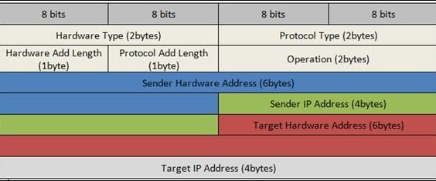

ଠିକଣା ରିଜୋଲ୍ୟୁସନ୍ ପ୍ରୋଟୋକଲ୍ (ARP) ବାର୍ତ୍ତା ଫର୍ମାଟରେ ଥିବା କ୍ଷେତ୍ରଗୁଡ଼ିକ ହେଉଛି:

· ହାର୍ଡୱେର୍ ପ୍ରକାର: ARP ବାର୍ତ୍ତାରେ ହାର୍ଡୱେର୍ ପ୍ରକାର କ୍ଷେତ୍ର ଠିକଣା ରିଜୋଲ୍ୟୁସନ୍ ପ୍ରୋଟୋକଲ୍ (ARP) ବାର୍ତ୍ତା ପଠାଇବା ପାଇଁ ସ୍ଥାନୀୟ ନେଟୱାର୍କ ପାଇଁ ବ୍ୟବହୃତ ହାର୍ଡୱେରର ପ୍ରକାର ନିର୍ଦ୍ଦିଷ୍ଟ କରେ | ଇଥରନେଟ୍ ହେଉଛି ସାଧାରଣ ହାର୍ଡୱେର୍ ପ୍ରକାର ଏବଂ ସେ ଇଥରନେଟ୍ ପାଇଁ ମୂଲ୍ୟ 1 ଅଟେ | ଏହି କ୍ଷେତ୍ରର ଆକାର ହେଉଛି 2 ବାଇଟ୍ |

· ପ୍ରୋଟୋକଲ୍ ପ୍ରକାର: ପ୍ରତ୍ୟେକ ପ୍ରୋଟୋକଲ୍ ଏହି କ୍ଷେତ୍ରରେ ବ୍ୟବହୃତ ଏକ ନମ୍ବର ଦିଆଯାଏ | IPv4 ହେଉଛି 2048 (ହେକ୍ସାଡେସିମାଲରେ 0x0800) |

· ହାର୍ଡୱେର ଠିକଣା ଦ Length ର୍ଘ୍ୟ: ARP ବାର୍ତ୍ତାରେ ହାର୍ଡୱେର ଠିକଣା ଦ Length ର୍ଘ୍ୟ ଏକ ହାର୍ଡୱେର (MAC) ଠିକଣାର ବାଇଟ୍ ରେ ଲମ୍ବ ଅଟେ | ଇଥରନେଟ୍ MAC ଠିକଣାଗୁଡ଼ିକ 6 ବାଇଟ୍ ଲମ୍ବା |

· ପ୍ରୋଟୋକଲ୍ ଠିକଣା ଦ Length ର୍ଘ୍ୟ: ଏକ ଯୁକ୍ତିଯୁକ୍ତ ଠିକଣାର ବାଇଟ୍ (IPv4 ଠିକଣା) | IPv4 ଠିକଣାଗୁଡ଼ିକ 4 ବାଇଟ୍ ଲମ୍ବା |

· ଓପକୋଡ୍: ARP ବାର୍ତ୍ତାରେ ଥିବା ଓପକୋଡ୍ କ୍ଷେତ୍ର ARP ସନ୍ଦେଶର ପ୍ରକୃତି ନିର୍ଦ୍ଦିଷ୍ଟ କରେ | ARP ଅନୁରୋଧ ପାଇଁ 1 ଏବଂ ARP ଉତ୍ତର ପାଇଁ 2 |

ପ୍ରେରକ ହାର୍ଡୱେର ଠିକଣା: ବାର୍ତ୍ତା ପଠାଉଥିବା ଉପକରଣର ସ୍ତର 2 (MAC ଠିକଣା) ଠିକଣା |

ପ୍ରେରକ ପ୍ରୋଟୋକଲ୍ ଠିକଣା: ବାର୍ତ୍ତା ପଠାଉଥିବା ଉପକରଣର ପ୍ରୋଟୋକଲ୍ ଠିକଣା (IPv4 ଠିକଣା) |

· ଲକ୍ଷ୍ୟ ହାର୍ଡୱେର ଠିକଣା: ଉଦ୍ଦିଷ୍ଟ ପ୍ରାପ୍ତକର୍ତ୍ତାଙ୍କ ର ସ୍ତର 2 (MAC ଠିକଣା)।

**ୱାୟାରଶାର୍କରେ ଆର୍ପି ଷ୍ଟ୍ରକଚର:**

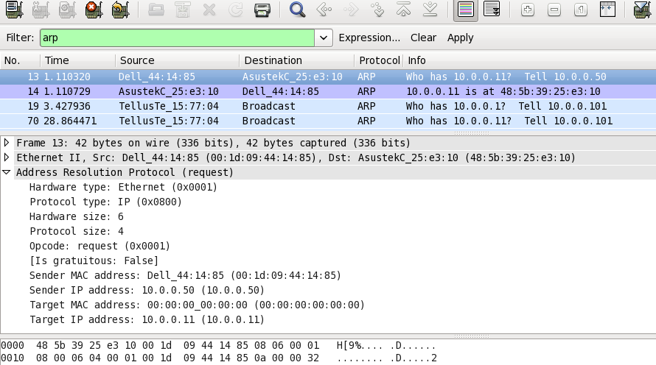

ENCAPSULATION:

ଏକ ARP ପ୍ୟାକେଟ୍ ସିଧାସଳଖ ଏକ ଡାଟା ଲିଙ୍କ୍ ଫ୍ରେମ୍ ରେ ଆବଦ୍ଧ | ଉଦାହରଣ ସ୍ୱରୂପ, ନିମ୍ନ ଚିତ୍ରରେ, ଏକ ARP ପ୍ୟାକେଟ୍ ଏକ ଇଥରନେଟ୍ ଫ୍ରେମରେ ଆବଦ୍ଧ | ଧ୍ୟାନ ଦିଅନ୍ତୁ ଯେ ପ୍ରକାର କ୍ଷେତ୍ର ସୂଚାଇଥାଏ ଯେ ଫ୍ରେମ୍ ଦ୍ୱାରା ବହନ କରାଯାଇଥିବା ତଥ୍ୟ ହେଉଛି ଏକ ARP ପ୍ୟାକେଟ୍ |

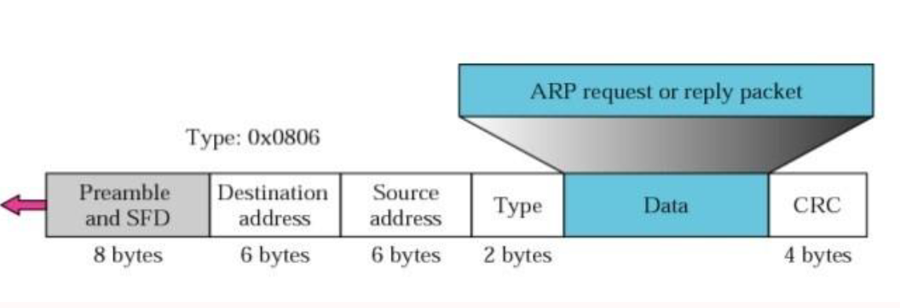

**ଆର୍ପି ଅନୁରୋଧ ଏବଂ ଉତ୍ତର:**

ଏକ ସାଧାରଣ ଇଣ୍ଟରନେଟରେ ARP କିପରି କାର୍ଯ୍ୟ କରେ, ଦେଖିବା | ପ୍ରଥମେ ଆମେ ଜଡିତ ପଦକ୍ଷେପଗୁଡ଼ିକୁ ବର୍ଣ୍ଣନା କରୁ | ତା’ପରେ ଆମେ ଚାରୋଟି ମାମଲା ବିଷୟରେ ଆଲୋଚନା କରୁ ଯେଉଁଥିରେ ଏକ ହୋଷ୍ଟ କିମ୍ବା ରାଉଟର ARP ବ୍ୟବହାର କରିବା ଆବଶ୍ୟକ କରନ୍ତି:

· ପ୍ରେରକଙ୍କ ଲକ୍ଷ୍ଯର ଆଇ.ପି. ଠିକଣା ଜାଣେ।

ପ୍ରେରକ ଭ physical ତିକ ଠିକଣା, ପ୍ରେରକ IP ଠିକଣା, ଏବଂ ଲକ୍ଷ୍ୟ IP ଠିକଣା ଭରିବା, IP ଏକ ARP ଅନୁରୋଧ ବାର୍ତ୍ତା ସୃଷ୍ଟି କରିବାକୁ ARP କୁ କହିଥାଏ | ଲକ୍ଷ୍ୟ ଭ physical ତିକ ଠିକଣା କ୍ଷେତ୍ର 0s ରେ ଭର୍ତି |

ମେସେଜ୍ ଡାଟା ଲିଙ୍କ୍ ସ୍ତରକୁ ପଠାଯାଇଛି ଯେଉଁଠାରେ ଏହା ପ୍ରେରକଙ୍କ [ଭ physical ତିକ](https://www.google.com/url?q=https%3A%2F%2Ftools.ietf.org%2Fhtml%2Frfc5227%23section-2.4&sa=D&sntz=1&usg=AFQjCNGOIIihwwC9SPzKWmd6tGEfJmatvQ) ଠିକଣାକୁ ଉତ୍ସ ଠିକଣା ଏବଂ [ଭ physical ତିକ](https://www.google.com/url?q=https%3A%2F%2Ftools.ietf.org%2Fhtml%2Frfc5227%23section-2.4&sa=D&sntz=1&usg=AFQjCNGOIIihwwC9SPzKWmd6tGEfJmatvQ) ପ୍ରସାରଣ ଠିକଣାକୁ ଲକ୍ଷ୍ୟସ୍ଥଳ ଠିକଣା ( [RFC5227](https://www.google.com/url?q=https%3A%2F%2Ftools.ietf.org%2Fhtml%2Frfc5227%23section-2.4&sa=D&sntz=1&usg=AFQjCNGOIIihwwC9SPzKWmd6tGEfJmatvQ) ) ଭାବରେ ବ୍ୟବହାର କରି ଏକ ଫ୍ରେମରେ ଆବଦ୍ଧ କରାଯାଇଛି |

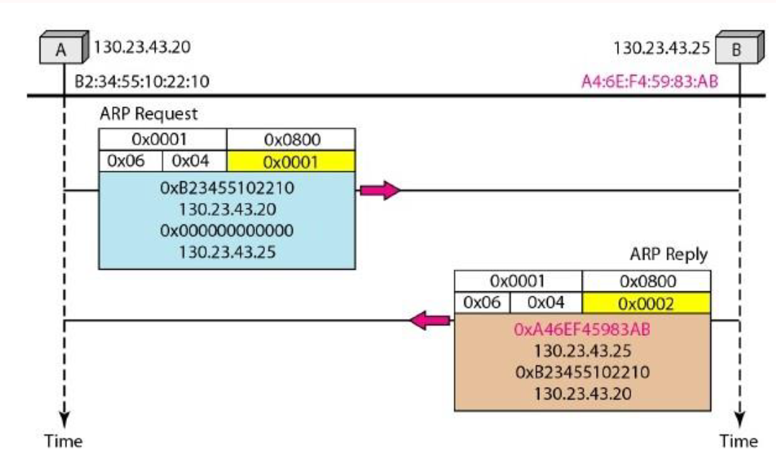

ପ୍ରତ୍ୟେକ ହୋଷ୍ଟ କିମ୍ବା ରାଉଟର ଫ୍ରେମ୍ ଗ୍ରହଣ କରନ୍ତି | କାରଣ ଫ୍ରେମ୍ ଏକ ପ୍ରସାରଣ ଗନ୍ତବ୍ୟସ୍ଥଳ ଠିକଣା ଧାରଣ କରେ, ସମସ୍ତ ଷ୍ଟେସନ୍ ବାର୍ତ୍ତା ଅପସାରଣ କରେ ଏବଂ ଏହାକୁ ARP କୁ ପଠାଏ | ଗୋଟିଏ ଟାର୍ଗେଟ୍ ବ୍ୟତୀତ ସମସ୍ତ ମେସିନ୍ ପ୍ୟାକେଟ୍ ଡ୍ରପ୍ କରେ | ଟାର୍ଗେଟ୍ ମେସିନ୍ IP ଠିକଣାକୁ ଚିହ୍ନିଥାଏ |

ଟାର୍ଗେଟ୍ ମେସିନ୍ ଏକ ARP ଉତ୍ତର ବାର୍ତ୍ତା ସହିତ ଉତ୍ତର ଦେଇଥାଏ ଯାହା ଏହାର ଭ physical ତିକ ଠିକଣା ଧାରଣ କରିଥାଏ | ବାର୍ତ୍ତା ୟୁନିକାଷ୍ଟ ଅଟେ |

ପ୍ରେରକ ଉତ୍ତର ବାର୍ତ୍ତା ଗ୍ରହଣ କରନ୍ତି | ଏହା ବର୍ତ୍ତମାନ ଲକ୍ଷ୍ୟ ଯନ୍ତ୍ରର ଭ physical ତିକ ଠିକଣା ଜାଣେ |

· ଆଇପି ଡାଟାଗ୍ରାମ୍, ଯାହା ଟାର୍ଗେଟ୍ ମେସିନ୍ ପାଇଁ ତଥ୍ୟ ବହନ କରେ, ବର୍ତ୍ତମାନ ଏକ ଫ୍ରେମ୍ରେ ଆବଦ୍ଧ ହୋଇଛି ଏବଂ ଗନ୍ତବ୍ୟ ସ୍ଥଳକୁ ୟୁନିକାଷ୍ଟ ଅଟେ |

**ଆର୍ପିରେ 4 ଟି ଭିନ୍ନ ମାମଲା:**

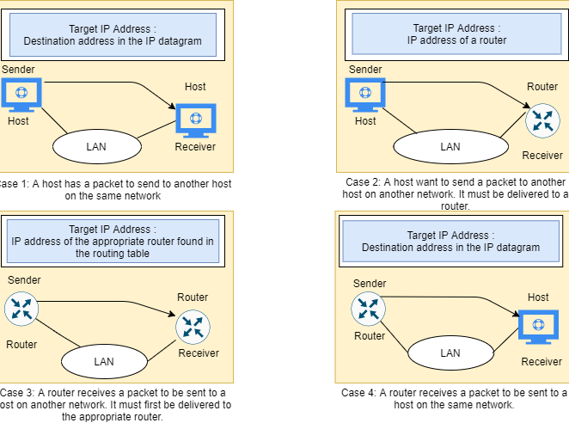

ଆର୍ପି ଆଟାକ୍ ଏବଂ ଡିଫେନ୍ସ |

**ଆର୍ପି ପୋଜିସନ୍ |**

ARP ବିଷାକ୍ତତା ହେଉଛି ଏକ ଆକ୍ରମଣ ଯେଉଁଠାରେ ଆମେ ନେଟୱାର୍କରେ ନକଲି ARP ଉତ୍ତର ପ୍ୟାକେଟ୍ ପଠାଉ | ଦୁଇଟି ସମ୍ଭାବ୍ୟ ଆକ୍ରମଣ ଅଛି ( [RFC5227](https://www.google.com/url?q=https%3A%2F%2Ftools.ietf.org%2Fhtml%2Frfc5227%23section-5&sa=D&sntz=1&usg=AFQjCNF4XW82mDtC5zAxiTnsO0t6_f4fgQ) ):

· **MITM (ମ Man ିରେ ମ Man ିରେ):** ଆକ୍ରମଣକାରୀ ନିଜର MAC ଠିକଣା ଏବଂ ଏକ ବ legitimate ଧ ହୋଷ୍ଟ, ସର୍ଭର କିମ୍ବା ରାଉଟରର IP ଠିକଣା ସହିତ ଏକ ARP ଉତ୍ତର ପଠାଇବ | ଯେତେବେଳେ ପୀଡିତା ARP ଉତ୍ତର ଗ୍ରହଣ କରନ୍ତି ଏହା ଏହାର ARP ଟେବୁଲ୍ ଅପଡେଟ୍ କରିବ | ଯେତେବେଳେ ଏହା ବ legitimate ଧ ଉପକରଣରେ ପହଞ୍ଚିବାକୁ ଚେଷ୍ଟା କରେ, IP ପ୍ୟାକେଟ୍ ଆକ୍ରମଣକାରୀଙ୍କ ନିକଟରେ ଶେଷ ହେବ |

· **DOS (ସେବା ପ୍ରତ୍ୟାଖ୍ୟାନ):** ଆକ୍ରମଣକାରୀ ଏକ ବ legitimate ଧ ସର୍ଭରର MAC ଠିକଣା ସହିତ ଅନେକ ARP ଉତ୍ତର ପଠାଇବ | ନେଟୱର୍କର ସମସ୍ତ ଡିଭାଇସ୍ ସେମାନଙ୍କର ARP ସାରଣୀଗୁଡ଼ିକୁ ଅପଡେଟ୍ କରିବ ଏବଂ ନେଟୱର୍କରେ ଥିବା ସମସ୍ତ IP ପ୍ୟାକେଟ୍ ସର୍ଭରକୁ ପଠାଯିବ, ଏହାକୁ ଟ୍ରାଫିକ୍ ସହିତ ଓଭରଲୋଡ୍ କରିବ |

ଆକ୍ରମଣ ନିମ୍ନଲିଖିତ ଭାବରେ କାମ କରେ:

1. ଆକ୍ରମଣକାରୀ ନିଶ୍ଚିତ ଭାବରେ ନେଟୱର୍କକୁ ପ୍ରବେଶ କରିବା ଆବଶ୍ୟକ | ଅତିକମରେ ଦୁଇଟି ଉପକରଣର IP ଠିକଣା ନିର୍ଣ୍ଣୟ କରିବାକୁ ସେମାନେ ନେଟୱାର୍କକୁ ସ୍କାନ୍ କରନ୍ତି - ଚାଲନ୍ତୁ କହିବା ଏଗୁଡ଼ିକ ହେଉଛି ଏକ ୱର୍କଷ୍ଟେସନ୍ ଏବଂ ଏକ ରାଉଟର |

2. ଜାଲ୍ ଆର୍ପି ପ୍ରତିକ୍ରିୟା ପଠାଇବା ପାଇଁ ଆକ୍ରମଣକାରୀ ଏକ ସ୍ପୁଫିଙ୍ଗ୍ ଟୁଲ୍ ବ୍ୟବହାର କରେ, ଯେପରିକି ଆର୍ ସ୍ପଫ୍ କିମ୍ବା ଡ୍ରାଇଫ୍ଟନେଟ୍ |

3. ଜାଲ୍ ପ୍ରତିକ୍ରିୟା ବିଜ୍ଞାପନ କରେ ଯେ ଉଭୟ IP ଠିକଣା ପାଇଁ ସଠିକ୍ MAC ଠିକଣା, ରାଉଟର ଏବଂ ୱର୍କଷ୍ଟେସନ, ଆକ୍ରମଣକାରୀଙ୍କ MAC ଠିକଣା ଅଟେ | ପରସ୍ପର ପରିବର୍ତ୍ତେ ଆକ୍ରମଣକାରୀଙ୍କ ମେସିନ୍ ସହିତ ସଂଯୋଗ ହେବା ପାଇଁ ଏହା ଉଭୟ ରାଉଟର ଏବଂ ୱର୍କଷ୍ଟେସନକୁ ମୂର୍ଖ କରିଥାଏ |

4. ଦୁଇଟି ଡିଭାଇସ୍ ସେମାନଙ୍କର ARP କ୍ୟାଚ୍ ଏଣ୍ଟ୍ରିଗୁଡ଼ିକୁ ଅପଡେଟ୍ କରନ୍ତି ଏବଂ ସେହି ଦିନଠାରୁ, ପରସ୍ପର ସହିତ ସିଧାସଳଖ ପରିବର୍ତ୍ତେ ଆକ୍ରମଣକାରୀଙ୍କ ସହିତ ଯୋଗାଯୋଗ କରନ୍ତି |

ଆକ୍ରମଣକାରୀ ବର୍ତ୍ତମାନ ଗୁପ୍ତ ଭାବରେ ସମସ୍ତ ଯୋଗାଯୋଗର ମ in ିରେ ଅଛନ୍ତି।

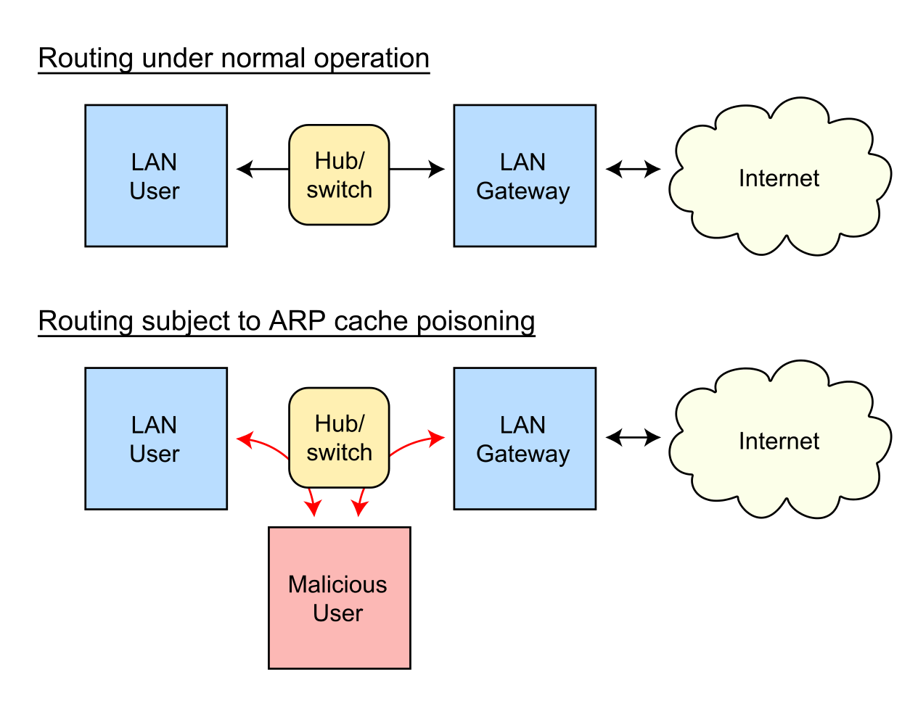

ଥରେ ଆକ୍ରମଣକାରୀ ଏକ ARP ସ୍ପୁଫିଂ ଆକ୍ରମଣରେ ସଫଳ ହେଲେ, ସେମାନେ କରିପାରିବେ:

· **ଭାବରେ-ହେଉଛି ଯୋଗାଯୋଗ ରାଉଟିଙ୍ଗ ଜାରି** - ଆକ୍ରମଣକାରୀ ପ୍ୟାକେଟଗୁଡ଼ିକୁ ତଥ୍ୟ sniff ଏବଂ ଗ୍ଭେରି କରି, ଯଦି ଏହା HTTPS ପରି ଏକ ସଂଗୁପ୍ତ ଚ୍ୟାନେଲ ପଠାଯାଉଥିବା ହୋଇଥାଏ ଛଡା।

· **ଅଧିବେଶନ ଅପହରଣ କାର୍ଯ୍ୟ କର** - ଯଦି ଆକ୍ରମଣକାରୀ ଏକ ଅଧିବେଶନ ID ପାଇଥାଏ, ସେମାନେ ଉପଭୋକ୍ତା ବର୍ତ୍ତମାନ ଲଗ୍ ହୋଇଥିବା ଆକାଉଣ୍ଟକୁ ପ୍ରବେଶ କରିପାରିବେ |

· **Alter ଯୋଗାଯୋଗ** - ଉଦାହରଣ ପାଇଁ କାର୍ଯ୍ଯସ୍ଥଳୀକୁ ଏକ ମାଲିସିୟସ୍ ଫାଇଲ କିମ୍ବା ୱେବ୍ସାଇଟ୍ pushing

· **ବଣ୍ଟିତ ଅଗ୍ରାହ୍ୟ ସେବା (DDoS) -** ଆକ୍ରମଣକାରୀମାନେ ନିଜ ନିଜ ମେସିନ୍ ବଦଳରେ DDoS ସହିତ ଆକ୍ରମଣ କରିବାକୁ ଚାହୁଁଥିବା ସର୍ଭରର MAC ଠିକଣା ପ୍ରଦାନ କରିପାରିବେ | ଯଦି ସେମାନେ ବହୁ ସଂଖ୍ୟକ ଆଇପି ପାଇଁ ଏହା କରନ୍ତି, ତେବେ ଟାର୍ଗେଟ୍ ସର୍ଭର ଟ୍ରାଫିକ୍ ସହିତ ବୋମାମାଡ଼ ହେବ |

**ନିର୍ଣ୍ଣୟ:**

କମାଣ୍ଡ୍ ଲାଇନ୍ ବ୍ୟବହାର କରି ଏକ ନିର୍ଦ୍ଦିଷ୍ଟ ଉପକରଣର ARP କ୍ୟାଚ୍ ବିଷାକ୍ତ ହୋଇଛି ବୋଲି ଚିହ୍ନଟ କରିବାର ସରଳ ଉପାୟ | ଏକ ବ୍ୟବସ୍ଥାପକ ଭାବରେ ଏକ ଅପରେଟିଂ ସିଷ୍ଟମ୍ ସେଲ୍ ଆରମ୍ଭ କରନ୍ତୁ | ଉଭୟ ୱିଣ୍ଡୋଜ୍ ଏବଂ ଲିନକ୍ସରେ ARP ଟେବୁଲ୍ ପ୍ରଦର୍ଶନ କରିବାକୁ ନିମ୍ନଲିଖିତ ନିର୍ଦ୍ଦେଶକୁ ବ୍ୟବହାର କରନ୍ତୁ |

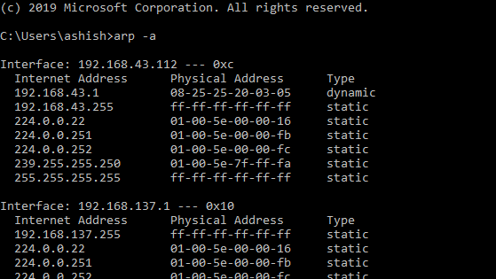

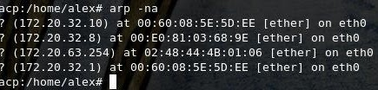

ଯଦି ଟେବୁଲ୍ ଦୁଇଟି ଭିନ୍ନ IP ଠିକଣା ଧାରଣ କରେ ଯାହାର ସମାନ MAC ଠିକଣା ଅଛି, ଏହା ସୂଚିତ କରେ ଯେ ଏକ ARP ଆକ୍ରମଣ ହେଉଛି |